[Külső fekete borítólap formátuma]

Széchenyi István Egyetem
Gépészmérnöki, Informatikai és
Villamosmérnöki Kar
SZAKDOLGOZAT
Hallgató Neve
[Szak neve és szintje
Pl: Gépészmérnöki BSc szak]
[beadás éve]

[Gerincen:] Hallgató Neve, Évszám {Titkosított}
SZAKDOLGOZAT
A dolgozat címe
Hallgató Neve

[Szak neve és szintje, pl. Gépészmérnöki BSc szak]
[Specializáció neve, ha van]
[beadás éve]

1/a. melléklet: Feladat-kiíró lap szakdolgozathoz
Feladat-kiíró lap szakdolgozathoz
[Kérjük számítógépen kitölteni, majd kinyomtatva leadni!]

Hallgató adatai
Név: Neptun-kód:
Szak: [szaknév] [főiskolai / BSc]
Specializáció: Tagozat: [nappali / levelező ]

A szakdolgozat adatai
Kezdő tanév és félév:
Nyelv:
Típus: [nyilvános / titkos]
[Cím]
Feladatok részletezése: [legalább 3 részfeladat]
- [Irodalomkutatás az adott témában]
- [Probléma / feladat kifejtése]
- [Probléma / feladat megoldása]

Belső konzulens adatai | Külső konzulens adatai
Név: | Név:
Tanszék: | Munkahely:
Beosztás: | Beosztás:

Győr, [dátum]

 | ______________________  belső konzulens |  |  | ______________________  külső konzulens
______________________
[A témát kiíró tanszék megnevezése,
tanszékvezetőjének neve és aláírása]

Nyilatkozat
Alulírott, [Hallgató Neve (Neptun-kód), Hallgató szakja, képzési szintje] szakos hallgató kijelentem, hogy a [Szakdolgozat Címe, dőlt betűvel] című szakdolgozat feladat kidolgozása a saját munkám, abban csak a megjelölt forrásokat, és a megjelölt mértékben használtam fel, az idézés szabályainak megfelelően, a hivatkozások pontos megjelölésével.
Eredményeim saját munkán, számításokon, kutatáson, valós méréseken alapulnak, és a legjobb tudásom szerint hitelesek.

Győr, [beadás dátuma] ______________________
[Hallgató neve]

Kivonat

[A dolgozat címe]

[1 oldalas, magyar nyelvű kivonat: összefoglaló a dolgozat témájáról és annak megvalósításról]

Abstract

[Title in English]

[1 oldalas, angol nyelvű kivonat: összefoglaló a dolgozat témájáról és annak megvalósításáról]

Tartalomjegyzék (nincs fejezetszámozás)
[16pt üres sor]
1. Bevezetés 1
2. A dolgozat felépítése 3
3. Általános formai követelmények 4
3.1. Képletek, egyenletek, számolások a dolgozatban 5
3.2. Ábra beszúrása 6
3.3. Táblázat beszúrása 8
4. Fejezet címe 8
4.1. Alfejezet szövege 8
4.1.1. Alfejezet szövege 9
4.1.2. Egy rövidebb fejezet (12pt, vastag, Times New Roman) 9
4.1.3. Cím 9
4.2. Alfejezet 9
Irodalomjegyzék
Ábrajegyzék
Mellékletek

1. Bevezetés
[16pt üres sor]
A hallgató a szakdolgozat (B.Sc. szint), illetve a diplomamunka (M.Sc. szint) készítése során végig a jelen Diplomakészítési Útmutató alapján köteles dolgozni.
A dolgozat elkészítésének első lépéseként feltétlenül olvassa el a kari Záróvizsga Szabályzatot (GIVK-ZVSZ) és a Villamosmérnöki szakra vonatkozó egyéb szabályozásokat! A dokumentumok az Automatizálási Tanszék honlapjáról elérhetők (http://automatizalas.sze.hu).
Az Automatizálási Tanszék mindenkor aktuális szakdolgozat- és diplomamunka-témái a Tanszék honlapján, az Oktatás/Szakdolgozat és diplomaterv menüben találhatók meg. Javasoljuk hallgatóinknak, hogy a honlapot különösen a témaválasztást megelőző időszakban rendszeresen látogassák. A hallgató ezen témák közül választhat. Amennyiben a hallgató saját témával kíván foglalkozni, úgy azt a felkért konzulensekkel időben köteles egyeztetni. A hallgató által választott témát engedélyeztetni kell a ZVSZ 1/a-b. melléklete szerint (a feladatkiíró lap szakdolgozathoz/diplomamunkához) amely a Tanszék honlapján érhető el. Az adatlapot a Tanszék titkárságán (C-704) legkésőbb az első diplomakurzus (pl. Szakdolgozat , Diplomamunka ) tantárgyfelvételi határidejéig (értsd: péntek 12.00) köteles leadni, vagy postán eljuttatni. (A leadási határidő mindig a vizsgaidőszak első hete péntek 12. 00. ) Ezzel egy időben a hallgató felveszi a tanszéki konzulens megfelelő kurzusát a Neptun - rendszeren keresztül. A konzulens felkérése, megkeresése, illetve az adatlap határidőig való leadása a hallgató felelőssége! A feladatkiíró adatlapot géppel kell kitölteni, majd kézzel aláírni és leadni 2 pld-ban. Nagyon fontos, hogy a határidő után érkező formanyomtatványt a Tanszék nem fogad el! A tanszékvezető és a konzulensek által jóváhagyott és aláírt adatlap egy eredeti példányát a hallgató kap melyet a dolgozatba fűz, egy másolatot a belső konzulens kap, a másik eredetit a tanszéki irattárban kell őrizni. Fontos elem, hogy a szakdolgozat, illetve a diplomamunka írása során külső konzulenst is fel kell kérni, amiről a hallgatónak időben gondoskodni kell. A félévközi követelményeket a belső konzulens adja meg.
A GIVK-n egységes sablon áll rendelkezésre a szakdolgozat, valamint a diplomamunka elkészítésére (ez az a sablon). A sablon használata kötelező, annak minden oldalát aktualizálva a leadandó műbe bekötendő! Figyelmesen olvassa át a sablont, mert egyes részeit aktualizálni kell (pl. név, dolgozat címe, év stb.), és vannak megjegyzések, amelyeket törölni kell (pl. az 1. oldal, a [Borítólap formátuma] szöveg, [16pt üres sor] stb.). Az Automatizálási Tanszékre csak e sablon szerint készített dolgozatok adhatók be. A dolgozatot és mellékleteit elektronikus formában is be kell adni. Az elkészített dolgozat a kötelező elemeken kívül kb. 60 oldal terjedelmű kell, hogy legyen. Lehetőség van a Tanszék logójának megjelentetésére is, mely letölthető a Tanszék honlapjáról. A szakdolgozat, vagy diplomamunka nyelve lehet a magyartól eltérő is, ha ezt a témaengedélyező lapon is feltüntetik. A dolgozat elkészítése során a hallgató kérjen segítséget konzulensétől, hogy a dolgozat a kritériumoknak minél jobban megfeleljen.
Titkosnak minősített dolgozat esetében a titkosítási kérelmet és a titoktartási nyilatkozatot (ZVSZ 3. és 4. melléklet), amennyiben az szükséges, a hallgató készítse elő, és a megfelelő személyekkel írattassa alá. Az Audi Hungáriánál készítendő és titkosítandó szakdolgozatokkal és diplomamunkákkal kapcsolatban külön szabályozás él. (a tanszéki honlapon külön fenn van)
A mű rövid, egy oldalas magyar nyelvű összefoglalását a sablonban megjelölt helyén meg kell adni. Az angol nyelvű összefoglaló is egy oldal terjedelmű. Ezek lényege, egy olyan összefoglaló készítése, amely a dolgozat témáját és annak megvalósítását taglalja. Más egyéb összefoglalót nem kell készíteni!
Az egységes sablon használata kötelező, annak formáját megváltoztatni tilos! Az Automatizálási Tanszékre beadandó dolgozat a sablonban közölt kötelező elemekhez a következő kiegészítő elemet kell befűzni:
- a titkosítási kérelmet a nyilatkozat előtt (3. sz. melléklet)
A konzultációs lapot, és az értékelő lap dokumentumokat a titkárságon (C704) a dolgozat leadásakor kell külön leadni.
Az elkészült munkát a jelölt többször olvassa át, ellenőrizze az ábraaláírásokat, az ábrák, az egyenletek, illetve a fejezetek sorszámozását, az irodalmi hivatkozásokat, használja a helyesírás-ellenőrzőt. Ezután adja oda konzulenseinek, akik esetleg javaslatokkal látják el. Ezeket célszerű a végleges dolgozatba beépíteni. Célszerű a dolgozatot laikussal (családtaggal, ismerőssel, baráttal) is elolvastatni, így sok félreérthető rész logikusan felépíthetővé válhat. Ezután következhet a munka bekötése, melyhez szükséges a konzulensek engedélye és aláírása is. A kinyomtatott és beköttetett dolgozatot egy példányban kell leadni a Tanszék titkárságán., és feltölteni a kijelölt határidőig lib.sze.hu oldalra. A szöveget nyomtathatja egyoldalas, de akár kétoldalas kivitelben, színesben, vagy szürkeárnyalatos formában.
A szakdolgozat, valamint a diplomaterv leadásának határidejét a tanszéki honlapon adjuk meg, helyszíne C-704. A határidő elmulasztása a soron következő záróvizsgából történő kizárást eredményezi! Az egyes tárgyak Záróvizsga Tematikája a Tanszék honlapján elérhetők az Oktatás/Záróvizsga menüpontban.
Amennyiben további kérdése merülne fel, kérjük, forduljon konzulenséhez, vagy a tanszékvezetőhöz (ballagi@sze.hu).
Hallgatóinknak eredményes, szakmai kihívásokban és sikerekben gazdag munkát kívánunk!

2. A dolgozat felépítése
[16pt üres sor]
A szakdolgozat és a diplomamunka célja annak bizonyítása, hogy a jelölt önálló mérnöki munkára képes. Az elkészített mű tehát saját alkotómunkát kell, hogy bizonyítson!
A dolgozat sorszámozott fejezetekből, illetve alfejezetekből áll. A tartalomjegyzék a sablon szerint a dolgozat elején legyen. A dolgozat néhány oldalas bevezetővel kezdődjék, amely bemutatja a feldolgozott szakterületet, ha szükséges történelmi utalásokat is tehet, s a jelölt itt jusson el a megoldandó probléma világos, tényszerű megfogalmazásához, s vázolja fel, hogy azt milyen módon oldotta meg. Ha szükséges, röviden bemutathatja a céget, ahol a munkát végezte, méltathatja a felvetett probléma időszerűségét, a megoldás korszerűségét. A bevezető célja, hogy a bíráló, vagy az olvasó el tudja helyezni az elkészített munkát a szakmán belül. A dolgozat fejezeteinek számozását a Bevezető fejezettel kezdje.
A felhasznált szakirodalomnak a jelölt által történő feldolgozása és bemutatása rendkívül fontos, hiszen a munkát arra alapozva készíti el. Szükséges tehát egy olyan fejezet megírása is (amely rendre a bevezetést követi), amelyben a jelölt a szakirodalomra (szakkönyvek, szakcikkek, tankönyvek) hivatkozva összegzi a már ismert tényeket, eredményeket és összefüggéseket. A felhasznált irodalom feldolgozásáról szóló fejezet ne a jól ismert tananyag ismétlése legyen! Törekedjen arra, hogy a fejezet áttekintése után az olvasó elegendő ismerettel rendelkezzen ahhoz, hogy a jelölt saját munkáját megértse. Használja a könyvtárat, s válogasson az interneten közzétett anyagok között, de kerülje a kétes eredetű forrásokat! Ez a fejezet kb. 10-15 oldal terjedelmű legyen.
A következő fejezet az elvégzett munkát hivatott bemutatni, s így a terjedelme is nagyobb kell, hogy legyen. A dolgozat írásakor ezen fejezetben nyugodtan használhat egyes szám első személyt (pl. megoldottam, megterveztem stb.), hiszen a munka a sajátja. A fejezetet célszerűen a feladat részletes leírásával kezdje, térjen ki minden lényeges momentumra. Gyakran előfordul, hogy a feladat egy meglevő rendszer átalakítása, bővítése. Ilyenkor a meglevő rendszer ismertetése a fejezet elején történjen meg, a változtatások bemutatása, a tervezés menete, az elvégzett lépések indoklása stb. pedig a fejezet fő súlypontját alkossák. Ebben a fejezetben fotókon, ábrákon, grafikonokon, képleteken keresztül érthetően, világosan mutassa be, hogy mi a saját, önálló tevékenysége, mit és hogyan oldott meg, azokból milyen eredmények születtek. A fejezet végén elemezze az elkészült munkát. Ez a fejezet legyen kb. 30-40 oldal, s ez legyen a dolgozat hangsúlyos része. Amennyiben munkája több, határozottan elkülönülő tevékenységből állt, ez a rész több fejezetre is tagolható.
A dolgozatot az összefoglalás zárja. Itt múlt időben a szerző röviden ismételje meg, hogy mit és hogy valósított meg. Ebben a rövid, egy-két oldalas fejezetben a jelölt rámutathat a még megoldásra váró kérdésekre, esetleges jövőbeni tervekre, feladatokra. Írja le tapasztalatait, következtetéseit.
A következő szakasz az irodalomjegyzék, amelynek formája kötött. A két felkínált lehetőség közül az A-típust javasoljuk használni.
Amennyiben szükséges, ábrajegyzéket és mellékleteket is tehet az irodalomjegyzék után. Az ábrajegyzék azon képek, ábrák, illusztrációk forrásait jelölje, amelyet a dolgozatban külső forrásból felhasznált. Az ábrajegyzék esetében is az irodalomjegyzék irányelvei a mérvadók.
Általában a mellékletbe szokás tenni a programkódokat, a nagyobb lélegzetvételű terveket, a rajzokat, a mérési adatokat, az eszközök listáját stb. A lényeges részek a fenti fejezetekben legyenek, de a hosszú és részletes anyagokat mellékletként adja meg, amennyiben az a megértést nem zavarja. Az elvégzett munka pontos és precíz közzététele sok esetben nagy segítség lehet a későbbiekben, illetve más szakember számára.
[16pt üres sor]

3. Általános formai követelmények
[16pt üres sor]
A dolgozat szövegének szerkesztésekor használja a szerkesztő által felkínált lehetőségeket, legyen a szöveg sorkizárt módon szerkesztve, a betűméret 12pt, a betűtípus Times New Roman, ne használjon 1,5-esnél nagyobb sortávolságot, ne használjon térközt se előtte, se utána és ne változtassa meg a sablon margóméretét.
Egy fejezet kezdő sorában ne legyen tabulátor, de a soron következő bekezdéseket kezdje beljebb 1cm-rel. Az „A dolgozat szövegének…” kezdetű sor nem kezdődik beljebb, azonban az „Egy fejezet kezdő…” kezdeti igen. Kövesse nyomon a jelen írás formátumát! A bevezető fejezettől kezdve a lap alján középen sorszámozza a lapokat, s a tartalomjegyzék legyen ezzel összhangban. A tartalomjegyzékben ne helyezzen el hivatkozást! A dolgozat oldalszámozását az első fejezettől kell kezdeni arab számok segítségével. A mellékleteket is sorszámmal kell ellátni, de az oldalszámozás római számokkal I-től indul az első számú mellékletnél.
A fejezeteket és alfejezeteket sorszámmal kell ellátni, a fejezetek és alfejezetek betűmérete legyen 16pt, illetve 14pt, szövege legyen vastagon szedve, de nem kell aláhúzni, illetve dőlt betűvel szedni. A fejezet, alfejezet szövege legyen baloldalon. A fejezet címe előtt és után hagyjon egy-egy üres sort 16pt mérettel (l. ezen fejezet címénél). Alfejezet esetén hasonlóan járjon el, de 14pt (pl. 2.1. fejezet), illetve 12pt mérettel (pl. 3.2.1. fejezet). Amennyiben a fejezet címe a lap aljára kerül, úgy oldaltöréssel kezdje a következő oldal tetején (l. 1. fejezet vége).
A fejezetcímet ne húzza alá! Kerülje az aláhúzást a szövegben is, ugyanis nem tankönyvet ír, hanem szakdolgozatot, vagy diplomamunkát.
A mellékleteket külön számozással kell ellátni, betűmérete 16pt legyen és szövege legyen vastagon szedve.
[14pt üres sor]

3.1. Képletek, egyenletek, számolások a dolgozatban
[14pt üres sor]
Képleteket a következőképp kell megadni. A képlet legyen bal oldalon, 1cm-rel beljebb a margótól, mérete legyen 12pt, s a jobb oldalon számozza meg a jobb margó mellett közvetlenül. A képletet képletszerkesztővel készítse el, képként beszúrni tilos! Előtte és utána hagyjon egy-egy üres sort 12pt mérettel. Íme egy példa:
Egy folytonos idejű lineáris, invariáns és kauzális rendszer válaszjele belépő gerjesztés esetén a következő konvolúciós integrállal számítható [1][ez egy irodalmi hivatkozás]:
[12pt üres sor]
$y\left(t\right)\text{=}\int_{\text{0}}^{\text{t}}{s\left(τ\right)w\left(t-τ\right)\text{d}τ}$, (1)
[12pt üres sor]
ahol t jelöli az időt, s(t) és y(t) a rendszer bemeneti jele és válaszjele, τ pedig az integrálás változója. A képlet tehát a mondat részeként kezelendő, utána vesszőt, vagy pontot kell tenni. A képlet előtt, vagy után, a megfelelő helyen meg kell adni, hogy az egyes betűk mit jelölnek! A dolgozatban szereplő összes betűjelet, szimbólumot meg kell magyarázni.
A matematikai összefüggést számozni kell, hogy később lehessen rá hivatkozni a szövegben. A számozást „()” zárójelek közé kell tenni. Egy-két példát közlünk:
Az (1) kifejezés segítségével ki lehet számolni … Az (1) összefüggés szerint … Ahogy az az (1) konvolúciós integrálban is látható … stb.
A levezetéseket, a számolások menetét (ha van ilyen) azonban ne lássa el számozással, csakis a matematikai összefüggéseket.
A változókat dőlt betűvel kell jelölni, mint pl. az idő jele t az (1) egyenletben, és nem t. A mátrixokat és vektorokat vastag, álló betűvel kell jelölni, pl. Ax=b. Itt A egy kvadratikus mátrix, b egy oszlopvektor, és x az ismeretleneket tartalmazó oszlopvektor. Az ismeretlen x vektor az
[12pt üres sor]
$x=A^{-1}b$ (2)
[12pt üres sor]
jól ismert összefüggés szerint számítható [2][ez egy irodalmi hivatkozás].
A térvektorokat vastag, dőlt betűvel jelöljük, mint például az elektromos térerősséget, azaz E=E(r,t). Ez a jelölés azt is bemutatja, hogy a későbbiekben nem kell kiírni a két argumentumot, elég E betűvel hivatkozni a térerősség vektorára.
[14pt üres sor]

3.2. Ábra beszúrása
[14pt üres sor]
Az ábra legyen középre igazítva, mérete legyen akkora, hogy a rajta szereplő betűk, szimbólumok jól olvashatók legyenek. Még jobb, ha a szimbólumok és feliratok mérete 12pt. A betűtípus legyen Times New Roman, így a dolgozat egységes képet ad. Ha beszúrt ábra egy grafikon, akkor szerepeljenek a tengelyfeliratok, illetve adja meg, hogy azok milyen mértékegységben értendők.
Az ábrát általában a lap tetejére szokás tenni, különösen, ha annak mérete nagy. Minden ábra esetében történjen hivatkozás a szövegben is a sorszámukon keresztül is. Igyekezzen az ábrát az ábrára való első hivatkozás közelébe helyezni, pl. egy új bekezdésbe. Célszerű, ha a szövegben az ábrára való hivatkozás megelőzi magát az ábrát, ahogy ezt lentebb is láthatjuk.
Az ábrát sorszámmal és egyértelmű feliratozással kell ellátni, ahogy az 1. ábra esetében is látható. Az ábrafelirat legyen középre rendezve az ábra alatt, s legyen a felirat végén pont, az ábra sorszáma és az ábra szócska legyen dőlt és vastag betűvel szedve. A szövegben az ábrára való hivatkozás legyen dőlt betűvel szedve, ahogy pár sorral feljebb látható.
A nem saját készítésű, külső forrásból felhasznált ábrák esetében készítsen ábrajegyzéket az irodalomjegyzék után, a forrás pontos megadásával. Az ábrajegyzékben szereplő ábrák jelölése során az irodalmi hivatkozáshoz hasonló, de „A” megkülönböztetéssel ellátott jelzést használjon (l. 2. ábra) és az ábrafeliratban tüntesse is fel azt.
Az 1. ábrán egy mágneses anyag jelleggörbéjét láthatjuk, amelyet méréssel vettek fel a [3] szakdolgozatban olvasható módon. Az ábrán látható, hogy a grafikont hogyan kell elkészíteni, hogy az szép, esztétikus legyen. Az ábrák elkészítésekor is ügyeljen a pontos, precíz mérnöki munkára. Az ábraaláírások során kerülje a túlságosan tömör megfogalmazást. Célszerű inkább akár kicsit hosszabb, de kifejező szövegezést alkalmazni.

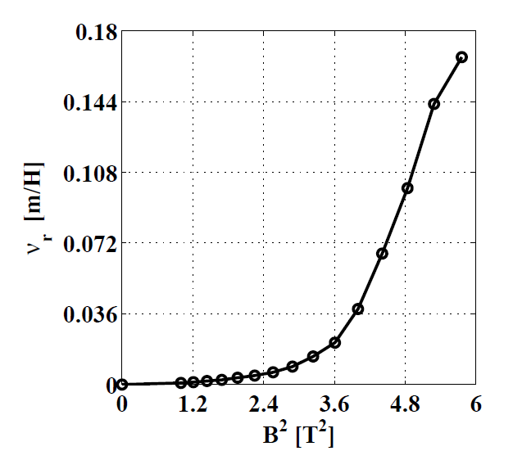
1. ábra. Egy mágneses anyag jelleggörbéje.
[12pt üres sor]
Adatlapok, forráskódok, nagyobb méretű ábrák stb. esetén célszerű mellékletként hivatkozni arra a szövegben, majd mellékletként csatolni, melynél az ábrákra való hivatkozás a mérvadó. Például: Az 1. számú melléklet az OH100003 típusú Hall-szenzor adatlapját tartalmazza.

Igyekezzen az ábrákat úgy elhelyezni, hogy ha nem muszáj, ne legyenek egymás után. Az ábraaláírások után egy 12pt betűméretű üres sort hagyjon ki, majd ezt követően folytassa a dolgozat szövegét. Az ábrák fölött viszont ne hagyjon üres sort.
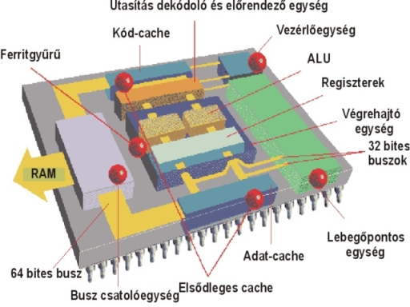
2. ábra. Egy processzor belső felépítése (forrás: [A1]).
A dolgozat formázása közben ügyeljen arra, hogy a fejezetek és alfejezetek ne kezdődjenek a lap alján. Ennek elkerülésében az ábrák kismértékű átméretezése is segítséget nyújthat, de ügyeljen arra, hogy az esztétikus megjelenés megmaradjon. A szöveg átfogalmazásával, vagy „végső esetben” (ha a lap alján 2-3 üres sor marad) oldaltörés alkalmazásával is élhet. Az ilyen esetekben a fejezetek, alfejezetek címei előtt ne hagyjon ki üres sort, ahogy az a 2. fejezet esetében is látható, példaként!
[14pt üres sor]

3.3. Táblázat beszúrása
[14pt üres sor]
A táblázat legyen egyszerű felépítésű, könnyen értékelhető. A betűtípus Times New Roman, és a betűméret 12pt legyen. Helyezze el a táblázatot az oldal közepére, s lássa el azt is sorszámmal és feliratozással. A táblázat felirata legyen középre rendezve a táblázat felett, s legyen a felirat végén pont, az ábra sorszáma és a táblázat szócska legyen dőlt és vastag betűvel szedve. A szövegben az táblázatra való hivatkozás legyen dőlt betűvel szedve. A táblázat felirata a táblázat fölé kerüljön a példa szerint. Az 1. táblázat a mérési eredményeket mutatja (így hivatkozhat a táblázatra a szövegben).
1. táblázat A mérési eredmények
 | x-tengely | y-tengely
- adat | 1,6 | 3,6
- adat | 1,7 | 3,9
- adat | 1,8 | 4,1
[12pt üres sor]
A táblázatok után egy 12pt betűméretű üres sort hagyjon ki, majd ezt követően folytassa a dolgozat szövegét. A táblázatok felirata fölött viszont ne hagyjon üres sort.
[16pt üres sor]

4. Fejezet címe
[16pt üres sor]
Ez a fejezet itt üresen marad. Ha további lényeges kérdés merülne fel a hallgatóságban, az például a válasszal és illusztrációval ide kerülhet.
[14pt üres sor]

4.1. Alfejezet szövege
[14pt üres sor]
Szöveg…
Szöveg…
Szöveg…
[12pt üres sor]

4.1.1. Alfejezet szövege
[12pt üres sor]
Előfordulhat, hogy további alfejezetekre kell osztani az alfejezetet. Ezt a következőképp tegye meg. További szinteket azonban nem javaslunk használni.
[12pt üres sor]

4.1.2. Egy rövidebb fejezet (12pt, vastag, Times New Roman)
[12pt üres sor]
Ide szöveg jön, előtte is, utána is 12pt kimarad.
[12pt üres sor]

4.1.3. Cím
[12pt üres sor]
Ide szöveg jön. A fejezetek, alfejezetek és a további alfejezetek a tartalomjegyzékbe pontosan kerüljenek be.
[14pt üres sor]

4.2. Alfejezet
[14pt üres sor]
Jó munkát kívánunk!

Irodalomjegyzék [nincs számozás]
[16pt üres sor]
[A Tanszék megkötése, hogy az internetes források száma nem érheti el a teljes irodalmi hivatkozások számának 30%-át, továbbá internetes forrás megjelölésekor kötelező a honlap utolsó látogatásának időpontját is megadni! Az irodalmi hivatkozásokat a szövegben a megfelelő helyen jelölni kell.]
[A szerzők nevét mindenütt “Családnév, X.” formában kell megadni, ahol X. a szerző keresztnevének (keresztneveinek) kezdőbetűje. Magyar cikk esetén a vessző a családnév és a keresztnév kezdőbetűje közt elhagyható. Ha az egyértelműség megkívánja, a keresztnév kiírható teljesen is.
A dolgozat szerzője szabadon választhat, az A vagy a B típust használja.]

[A-típus:
A cikkekre való hivatkozás egy []-be írt sorszámmal történik. A sorszámozást folytonosan kell megtenni, a sorba rendezés alapja az első szerző családneve.]

[1] Kuczmann Miklós: Jelek és rendszerek
Győr-UNIVERSITAS Kht., Győr (2005), p. 300.
[2] Rózsa Pál: Lineáris algebra és alkalmazásai
Műszaki Könyvkiadó, Budapest (1974), p. 685.
[3] Dániel Marcsa, Miklós Kuczmann: Modeling of Radial Magnetic Bearing by Finite Element Method
POLLACK PERIODICA : AN INTERNATIONAL JOURNAL FOR ENGINEERING AND INFORMATION SCIENCES, Vol. 6., No. 2. (2011), pp. 13-24.
[4] Szerző1 (, Szerző2 ...): Cikk címe
Folyóirat neve, sorszám, kezdőoldal-végoldal, év.
[5] Szerző1 (, Szerző2 ...): Konferencia-kiadvány-beli cikk címe
„Konferenciakiadvány:” Konferencia neve, hely, kezdőoldal-végoldal, év.
[6] Szerző1 (, Szerző2 ...): Könyvcím
„Könyv:” Kiadó, hely, oldalszám, év.
[7] Szerző1 (, Szerző2 ...): Kutatási jelentés címe (csak publikus elérhető jelentés!)
„Kutatási jelentés”: Kutatási projekt neve, intézet, oldal, év.
[8] Szerző: Disszertáció címe
„PhD/kandidátusi/stb. disszertáció”: Egyetem, kar neve, év.
[9] Internetes oldal elnevezése:
URL, letöltés ideje (csak konkrét dokumentumra mutató URL adható meg és csak abban az esetben, ha az nyomtatott formában nem fellelhető!)

[B-típus:
A hivatkozás a szerzők családi nevéből és a kiadás évéből képezett azonosítóval történik. Kettőnél több szerző esetén az „et.al.” rövidítés használható. Pl. „[Vijayasundaram, 1986.]”, „[Meister and Sonar, 1998.]”, „[Felcman et.al., 1994.]”
Abban a ritka esetben, amikor több cikknek is azonos azonosító jutna (megegyeznek a szerzők és a kiadás éve) az év után az „a”, „b”, „c”, stb. betűk csatolandók, pl. „[Stone and Norman, 1993a.]”.
A sorba rendezés alapja a szerzők családneve, végül az év.
Ezt leszámítva a formátum ugyanaz, mint az A-típus esetén, de ekkor a hivatkozási sorszám lehagyható.]

Ábrajegyzék [nincs számozás]
[16pt üres sor]
[A dolgozatban felhasznált, nem a szerző által készített, más forrásból származó ábrákat külön hivatkozással kell ellátni az ábraaláírásban, melynek elérhetőségét az Ábrajegyzéken belül kell feltüntetni. Ennek formája a következő: Az ábrák forrására való hivatkozás egy []-be írt és „A” jelöléssel kiegészített sorszámmal történik. A felhasznált ábra forrásának megjelölése esetén Courier New betűtípust alkalmazzon. Ezt követően tüntesse fel a forrás utolsó látogatásának időpontját. A hivatkozások között 6-os térközt alkalmazzon, a sorköz értéke pedig 1,25 legyen!]
[A1] http://infovilag.hu/data/images/2005-04/proci.jpg
(utolsó látogatás időpontja: 2012. november 1.)
[A2]

Mellékletek [nincs számozás]
[A dolgozat mellékletei, ha vannak]
1. melléklet
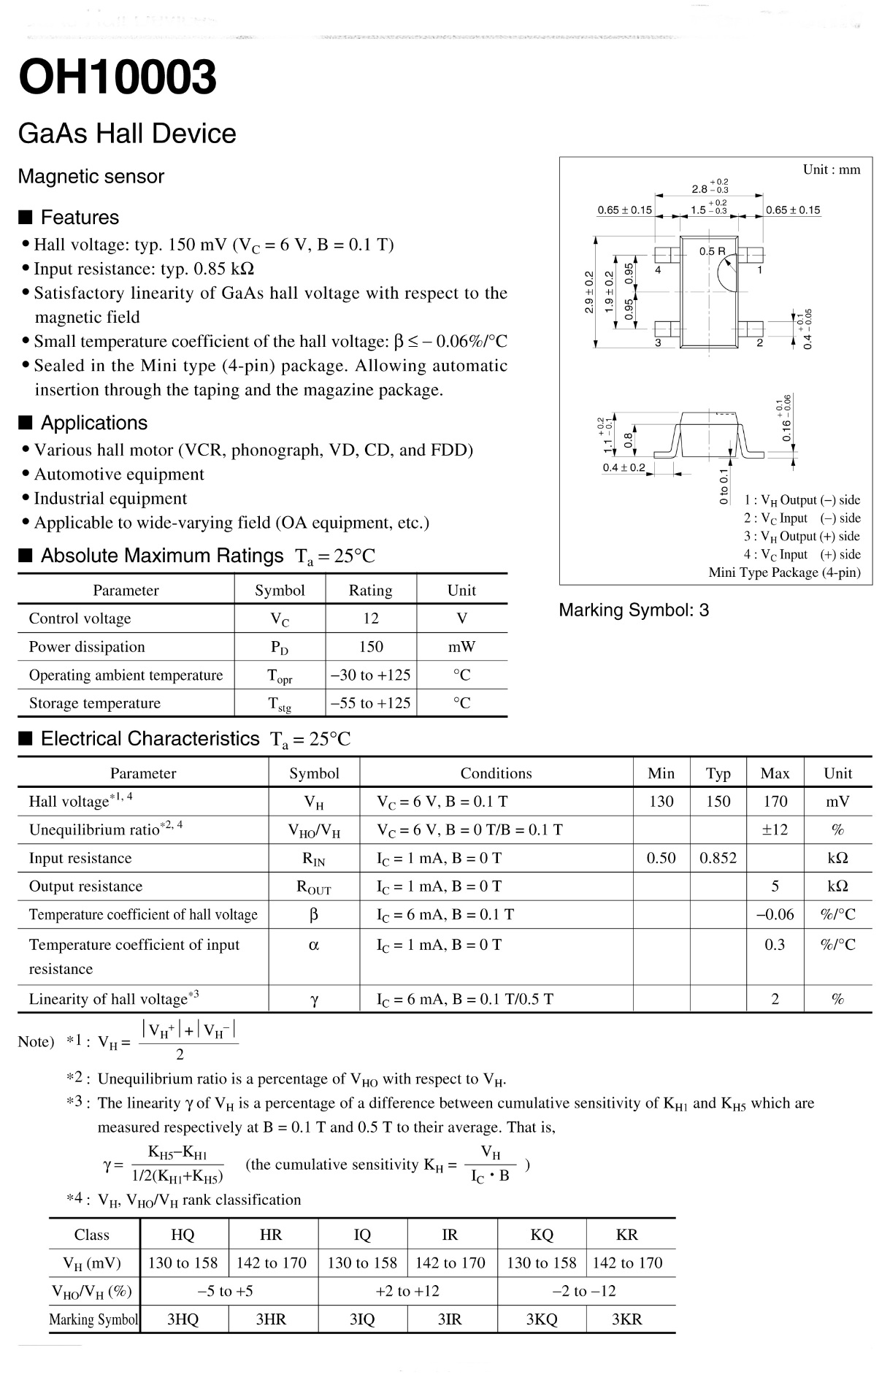
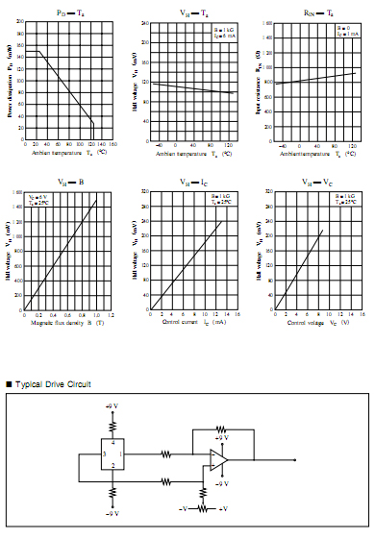

2. melléklet
…

